湖南师大附中2018届高三月考试卷(六)
数 学(文科)

命题人、审题人：彭萍 苏萍 曾克平
本试卷分第Ⅰ卷(选择题)和第Ⅱ卷(非选择题)两部分，共8页。时量120分钟。满分150分。
第Ⅰ卷
一、选择题：本大题共12个小题，每小题5分，共60分，在每小题给出的四个选项中，只有一项是符合题目要求的．

(1)复数z＝1＋i，z为z的共轭复数，则zz＋z－3＝(C)
(A)－2i (B)－i (C)i (D)2i
(2)若a，b为实数，则“0<ab<1”是“|ab|<1”的(A)
(A)充分不必要条件 (B)必要不充分条件
(C)充分必要条件 (D)既不充分又不必要条件
(3)设a＝log\f(1,23，b＝，c＝2，则(A)
(A)a＜b＜c (B)c＜b＜a
(C)c＜a＜b (D)b＜a＜c
【解析】由函数的性质得到a＝log\f(1,23<0，b＝∈(0，1)，c＝2＞1，所以，a＜b＜c.
(4)为调查某市中学生平均每人每天参加体育锻炼时间x(单位：分钟)，按锻炼时间分下列四种情况统计：①0～10分钟；②11～20分钟；③21～30分钟；④30分钟以上．有10 000名中学生参加了此项活动，下图是此次调查中某一项的流程图，其输出的结果是6200，则平均每天参加体育锻炼时间在0～20分钟内的学生的频率是(D)
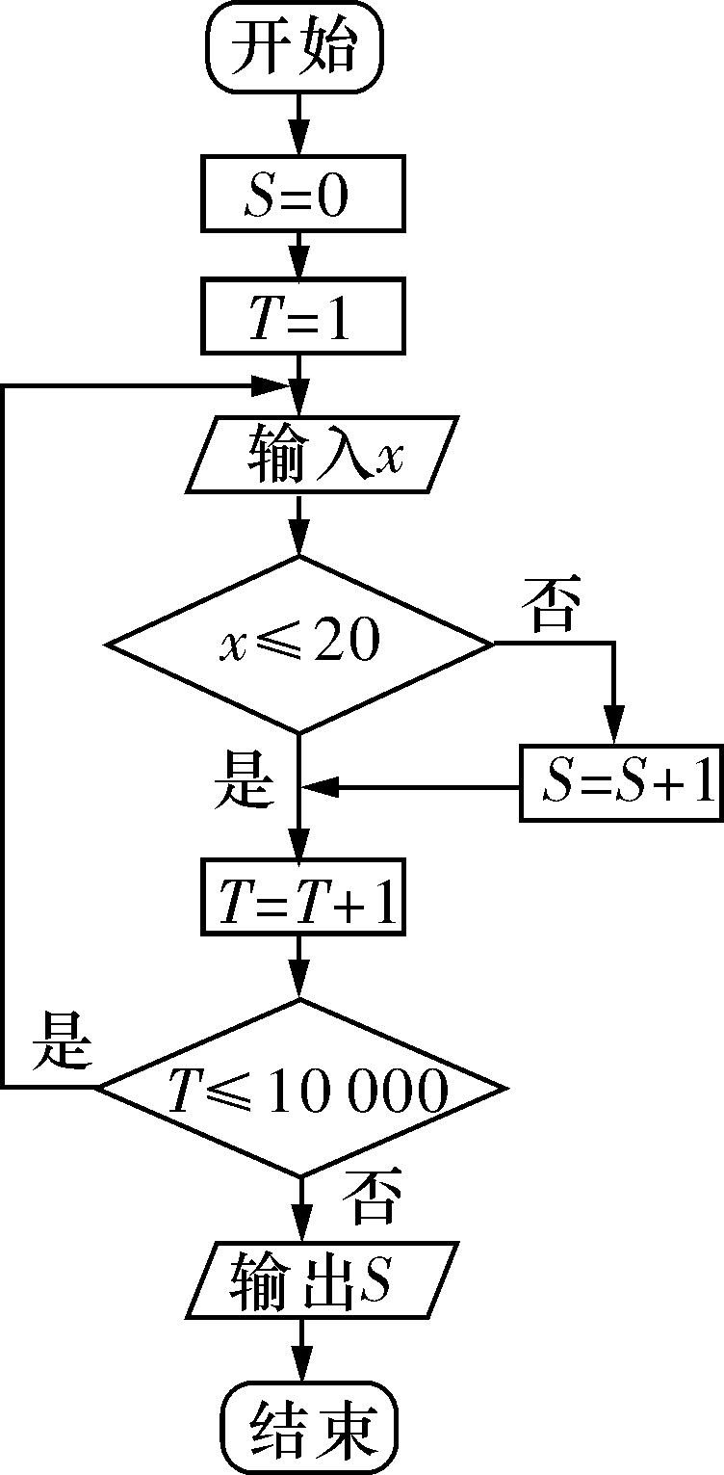
(A)3 800 (B)6 200 (C)0.62 (D)0.38
(5)在某次测量中得到A样本数据如下：43，50，45，55，60，若B样本数据恰好是A样本每个数都增加3得到，则A、B两样本的下列数字特征对应相同的是(C)
(A)众数 (B)中位数
(C)方差 (D)平均数
(6)数列{a_{n}}满足a₁＝1，log₃a_{n＋1}＝log₃a_{n}＋1，它的前n项和为S_{n}，则满足S_{n}>1 000的最小n值是(C)
(A)5 (B)6 (C)7 (D)8
【解析】因为a₁＝1，log₃a_{n＋1}＝log₃a_{n}＋1 (n∈N*)，所以a_{n＋1}＝3a_{n}，S_{n}＝，则满足S_{n}>1000的最小n值是7.
(7)某几何体的一条棱长为，在该几何体的正视图中，这条棱的投影是长为的线段，在该几何体的侧视图与俯视图中，这条棱的投影分别是长为a和b的线段，则a＋b的最大值为(C)
(A)2 (B)2 (C)4 (D)2
【解析】设长方体长、宽、高分别为m、n、x.由已知，m²＋n²＋x²＝7，m²＋x²＝6
得n＝1，又x²＋1＝a²，m²＋1＝b²，所以：(a＋b)²＝a²＋b²＋2ab＝x²＋m²＋2n²＋2ab＝8＋2ab≤8＋2，由此解得：a＋b≤4，当且仅当a＝b时取“＝”．故a＋b的最大值为4.
(8)已知函数f(x)＝Acos ωx(A＞0，ω＞0)的最小正周期为2，且f＝1，则函数y＝f(x)的图象向右平移个单位后所得图象的函数解析式为(A)
(A)y＝2sin πx (B)y＝sin πx
(C)y＝2cos πx (D)y＝cos πx
【解析】由最小正周期为2，得＝2，则ω＝π，又f＝1，所以Acos＝1，A＝2，所以f(x)＝2cos πx，将函数y＝f(x)的图象向右平移个单位后得到y＝2cos＝2cos＝2sin πx的图象．
(9)过抛物线y²＝4x的焦点F的直线交抛物线于A，B两点，点O是原点，若△AOB的面积为 ，则直线AB的斜率为(C)
(A)2 (B)－2 (C)±2 (D)
【解析】设直线AB的倾斜角为α，由S_{△ABC}＝＝得sin α＝，所以tan α＝±2.
(10)若函数f(x)＝x³＋x²－在区间(a，a＋4)上存在最大值，则实数a的取值范围是(C)
(A)(－6，－2) (B)(－6，3)
(C)(－6，－3] (D)(－6，－2]
【解析】函数f(x)＝x³＋x²－在(－∞，－2)，(0，＋∞)上是增函数，在(－2，0)上是减函数．
令f(x)＝f(－2)＝，得x＝－2或x＝1.结合图像可知：
解得a∈(－6，－3]．
(11)已知函数f(x)＝，则函数g(x)＝f[f(x)＋1]的零点个数是(D)
(A)1个 (B)2个 (C)3个 (D)4个
【解析】设f(M)＝0，得M＝2或M＝－1.当M＝－1时，
由f(x)＋1＝－1得log₂(－x)＝－2或x－2＝－2，
即得x＝0或x＝－；当M＝2时，由f(x)＋1＝2得f(x)＝1，
即log₂(－x)＝1或x－2＝1，即x＝－2或x＝3.
(12)在平面直角坐标系xOy中，A、B为不等式组所表示的区域上任意两个动点， M的坐标为(3，1)，则AB·OM的最大值为(B)
(A)2 (B)3 (C)4 (D)5
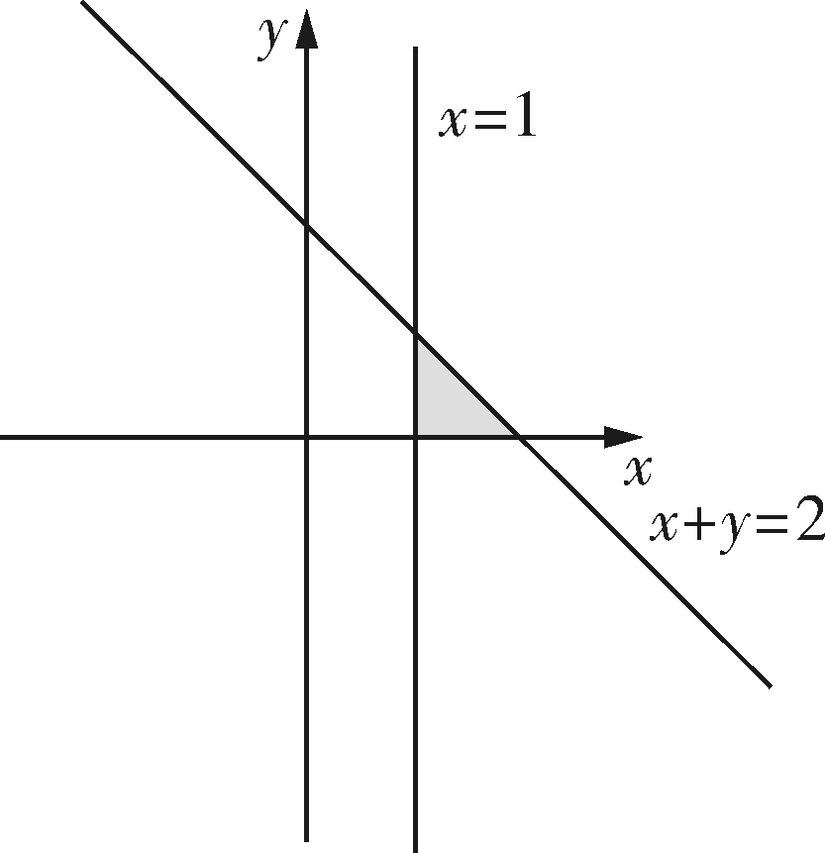
【解析】设A(x₁，y₁)，B(x₂，y₂)，
AB·OM＝(OB－OA)·OM＝(3x₂＋y₂)－(3x₁＋y₁)，
由于A、B为不等式组所表示的区域上任意两个动点，
故要求AB·OM的最大值即求目标函数z＝3x＋y的最大值与最小值的差，作出不等式所表示的平面区域如图，可知目标函数最大值和最小值分别为6和3，AB·OM的最大值为3.
选择题答题卡

题 号 | (1) | (2) | (3) | (4) | (5) | (6) | (7) | (8) | (9) | (10) | (11) | (12)
答 案 | C | A | A | D | C | C | C | A | C | C | D | B
第Ⅱ卷
本卷包括必考题和选考题两部分．第(13)～(21)题为必考题，每个试题考生都必须作答．第(22)～(23)题为选考题，考生根据要求作答．
二、填空题：本题共4小题，每小题5分．
(13)已知集合A＝{3，a²}，B＝{0，b，1－a}，且A∩B＝{1}，则A∪B＝__{0，1，2，3}__．
【解析】∵A＝{3，a²}，集合B＝{0，b，1－a}，且A∩B＝{1}，
∴a²＝1，解得：a＝1或a＝－1，
当a＝1时，1－a＝1－1＝0，不合题意，舍去；
当a＝－1时，1－a＝1－(－1)＝2，此时b＝1，
∴A＝{3，1}，集合B＝{0，1，2}，
则A∪B＝{0，1，2，3}．
故答案为：{0，1，2，3}．
(14)已知正实数x，y满足xy＋2x＋y＝4，则x＋y的最小值为__2－3__．
【解析】∵正实数x，y满足xy＋2x＋y＝4，
∴y＝(0＜x＜2)．
∴x＋y＝x＋＝x＋＝(x＋1)＋－3≥2－3＝2－3，
当且仅当x＝－1时取等号．
∴x＋y的最小值为2－3.
故答案为：2－3.
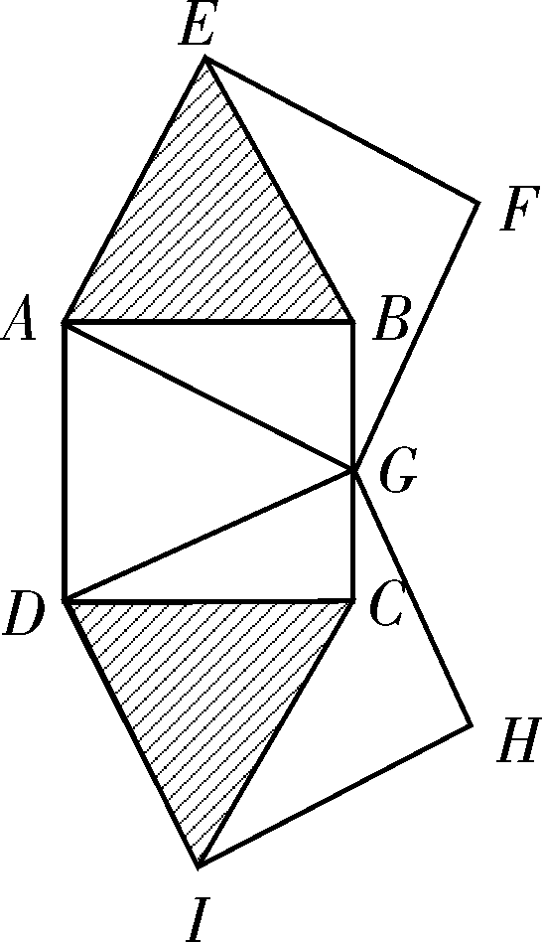
(15)折纸已经成为开发少年儿童智力的一大重要工具和手段．已知在折叠“爱心”的过程中会产生如图所示的几何图形，其中四边形ABCD为正方形，G为线段BC的中点，四边形AEFG与四边形DGHI也为正方形，连接EB，CI，则向多边形AEFGHID中投掷一点，该点落在阴影部分内的概率为____．
【解析】设正方形ABCD的边长为2，则由题意，多边形AEFGHID的面积为5＋5＋×2×2＝12，
阴影部分的面积为2×2××2＝4，
∴向多边形AEFGHID中投掷一点，该点落在阴影部分内的概率为＝，故答案为.
(16)函数y＝f(x)图象上不同两点A(x₁，y₁)，B(x₂，y₂)处的切线的斜率分别是k_{A}、k_{B}，规定φ(A，B)＝叫做曲线y＝f(x)在点A、B之间的“平方弯曲度”．设曲线y＝e^{x}＋x上不同两点A(x₁，y₁)，B(x₂，y₂)，且x₁－x₂＝1，则φ(A，B)的取值范围是____．
【解析】y＝e^{x}＋x的导数为y′＝e^{x}＋1，
k_{A}＝ex₁＋1，k_{B}＝ex₂＋1，
φ(A，B)＝＝＝，
x₁－x₂＝1，可得x₁＞x₂，ex₁＞ex₂，
可令t＝ex₁－ex₂，
可设f(t)＝，t＞0，
f′(t)＝＝，
当0＜t＜时，f′(t)＞0，f(t)递增；
当t＞时，f′(t)＜0，f(t)递减．
则当t＝处f(t)取得极大值，且为最大值＝.
则φ(A，B)∈.
故答案为：.
三、解答题：解答应写出文字说明，证明过程或演算步骤．
(17)(本小题满分12分)
已知数列{a_{n}}中，a₁＝2，且2a_{n}＝a_{n－1}＋1(n≥2，n∈N＋)．
(Ⅰ)求证：数列{a_{n}－1}是等比数列，并求出数列{a_{n}}的通项公式；
(Ⅱ)设b_{n}＝n(a_{n}－1)，数列{b_{n}}的前n项和为S_{n}，求证：1≤S_{n}＜4.
【解析】(Ⅰ)a_{n}－1＝－1＝(a_{n－1}－1), 2分
又a₁－1＝1≠0，
∴数列{a_{n}－1}是首项为1，公比为的等比数列. 4分
∴a_{n}－1＝，得a_{n}＝＋1.5分
(Ⅱ)b_{n}＝n(a_{n}－1)＝n，
设S_{n}＝1＋＋＋＋…＋＋ ①
则S_{n}＝＋＋＋＋…＋＋ ②8分
①－②得：S_{n}＝1＋＋＋＋＋…＋－＝2－－，
∴S_{n}＝4－－＝4－，10分
S_{n}＝4－<4，又b_{n}＝n>0，
∴数列{S_{n}}是递增数列，故S_{n}≥S₁＝1，
∴1≤S_{n}＜4. 12分
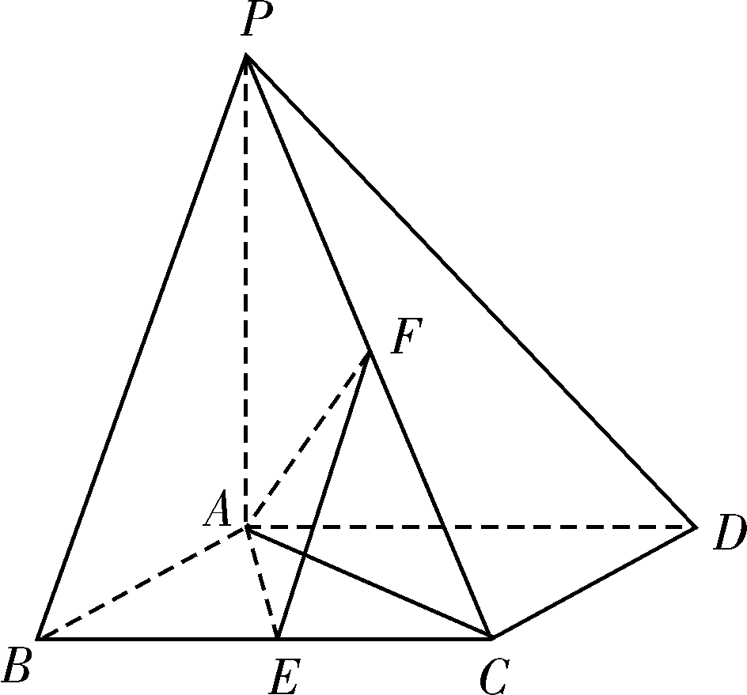
(18)(本小题满分12分)
如图，已知四棱锥P－ABCD中，底面ABCD为菱形，PA⊥平面ABCD，∠ABC＝60°，E、F分别是BC、PC的中点．
(Ⅰ)证明：AE⊥平面PAD；
(Ⅱ)取AB＝2，在线段PD上是否存在点H，使得EH与平面PAD所成最大角的正切值为，若存在，请求出H点的位置，若不存在，请说明理由．
【解析】(Ⅰ)证明：由四边形ABCD为菱形，∠ABC＝60°，可得△ABC为正三角形，
∵E为BC的中点，∴AE⊥BC.
又BC∥AD，因此AE⊥AD.
∵PA⊥平面ABCD，AE平面ABCD，
∴PA⊥AE.
而PA平面PAD，AD平面PAD，PA∩AD＝A，
∴AE⊥平面PAD; 4分
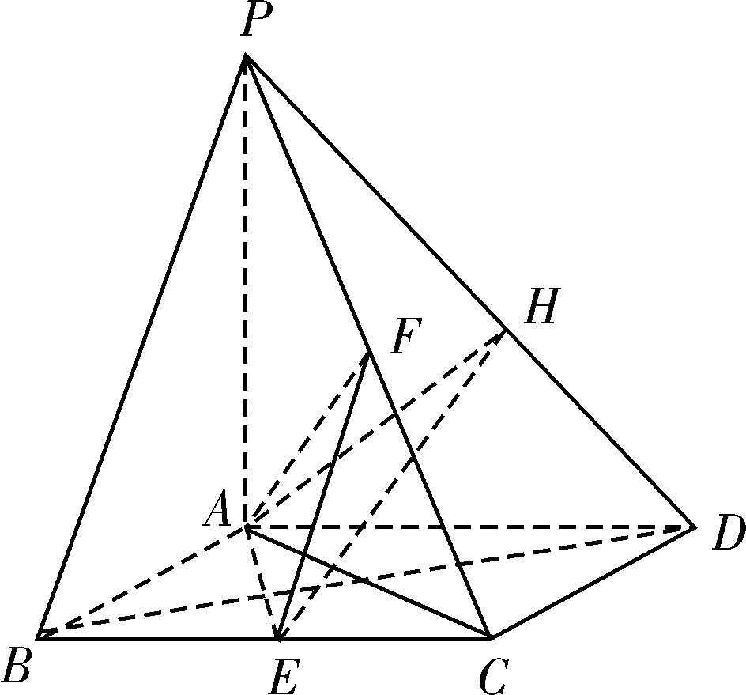
(Ⅱ)设线段PD上存在一点H，连接AH，EH.
由(Ⅰ)知AE⊥平面PAD，
则∠EHA为EH与平面PAD所成的角. 6分
在Rt△EAH中，AE＝，
∴当AH最短时，即当AH⊥PD时，∠EHA最大，
此时tan∠EHA＝＝＝，因此AH＝. 10分
∴线段PD上存在点H，
当DH＝时，使得EH与平面PAD所成最大角的正切值为. 12分
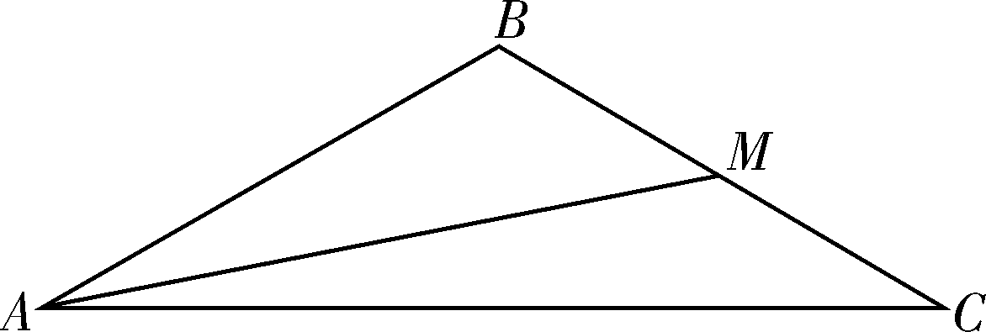
(19)(本小题满分12分)
如图，在△ABC中，M是边BC的中点，cos∠BAM＝，
tan∠AMC＝－.
(Ⅰ)求角B的大小；
(Ⅱ)若角∠BAC＝，BC边上的中线AM的长为，求△ABC的面积．
【解析】(Ⅰ)由cos∠BAM＝，
得：sin∠BAM＝，
∴tan∠BAM＝. 2分
又∠AMC＝∠BAM＋∠B，
∴tan B＝tan(∠AMC－∠BAM)＝＝＝－；5分
又B∈(0，π)，
∴B＝.6分
(Ⅱ)由(Ⅰ)知B＝.角∠BAC＝，
∴C＝.
则AB＝BC.8分
设MB＝x，
则AB＝2x.
在△ABM中由余弦定理，得AM²＝AB²＋MB²－2AB·BMcos B，10分
即7x²＝21.
解得：x＝.
故得△ABC的面积S_{△ABC}＝×4x²×sin＝3. 12分

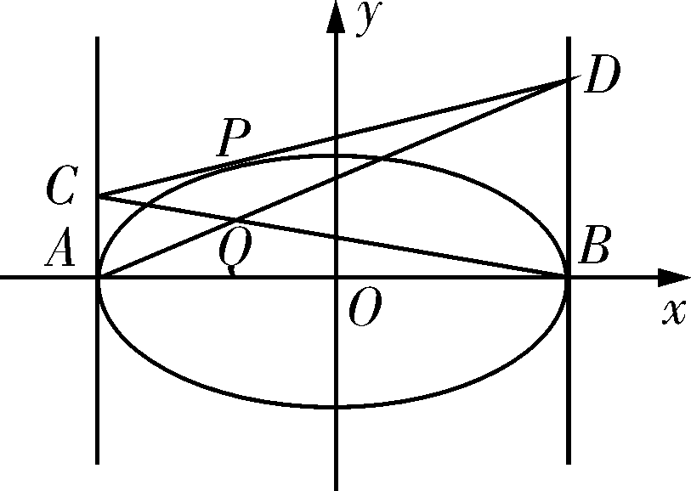
(20)(本小题满分12分)
已知椭圆C：＋＝1(a>b>0)的离心率为，连接椭圆四个顶点的四边形面积为2.
(Ⅰ)求椭圆C的方程；
(Ⅱ)A、B是椭圆的左右顶点，P是椭圆上任意一点，椭圆在P点处的切线与过A、B且与x轴垂直的直线分别交于C、D两点，直线AD、BC交于Q，是否存在实数λ，使x_{P}＝λx_{Q}恒成立，并说明理由．
【解析】(Ⅰ)由题意e＝＝，2ab＝2
解得a＝，b＝，故椭圆C的方程为＋＝15分
(Ⅱ)设切线方程为y＝kx＋m，
与椭圆联立消元得x²＋6kmx＋3m²－6＝0
∵直线与椭圆相切，∴Δ＝36k²m²－4＝0
化简得m²＝2＋3k²，7分
且x_{P}＝－＝－，8分
又点A(－，0)，D(，k＋m)，
直线AD方程为y＝9分
同理直线BC方程为y＝10分
解得x_{Q}＝－11分
∴存在λ＝1，使x_{P}＝λx_{Q}恒成立.12分
(21)(本小题满分12分)
已知函数f＝.
(Ⅰ)求函数f的极值点；
(Ⅱ)设g＝，若函数g在∪内有两个极值点x₁、x₂，求证：g·g<.
【解析】(Ⅰ)f′＝＝，1分
①若0<a<2，由f′＝0得x＝2，x＝a；由f′>0，可得0<x<a或x>2，即函数f在，上为增函数；由f′<0，可得a<x<2，即函数f在上为减函数，所以函数f在上有极大值点x＝a，极小值点x＝2.3分
②若a＝2，则f′＝在上大于等于零恒成立，故函数f在上单调递增，无极值点.4分
③若a>2，由f′＝0得x＝2，x＝a；由f′>0可得x<2或x>a，所以函数f在，上为增函数；由f′<0，可得2<x<a，所以函数f在上为减函数，所以函数f在上有极大值点x＝2，极小值点x＝a.6分
(Ⅱ)g＝＝，则g′＝.7分
记h＝2x²－x＋2，由题意可知方程h＝0即2x²－x＋2＝0在上有两个不等实数根x₁，x₂.所以
解得：a>2.9分
gg＝＝
＝＝.11分
∵a>2，
∴gg＝<.12分
请考生在第(22)～(23)两题中任选一题作答，如果多做，则按所做的第一题计分，作答时请写清题号．
(22)(本小题满分10分)选修4－4：坐标系与参数方程
在极坐标系中，曲线C：ρ＝2acos θ(a>0)，l：ρcos＝，C与l有且仅有一个公共点．
(Ⅰ)求a；
(Ⅱ)O为极点，A，B为C上的两点，且∠AOB＝，求＋的最大值．
【解析】(Ⅰ)由ρcos θ＝x，ρsin θ＝y，ρ²＝x²＋y²可将曲线C、直线l的极坐标方程化为直角坐标方程分别为＋y²＝a²，l的方程为：x＋y－3＝0，
由已知得＝aa＝1.5分
(Ⅱ)因为曲线C为圆，由圆的对称性，设∠AOx＝θ，θ∈，
则＋＝ρ＋ρ＝2cos θ＋2cos，
3cos θ＋sin θ＝2sin≤2，
所以当θ＝时，＋的最大值为2.10分
(23)(本小题满分10分)选修4－5：不等式选讲
已知函数f(x)＝＋，
(Ⅰ)解不等式f(x)≤9；
(Ⅱ)若不等式f(x)<2x＋a的解集为A，B＝，且满足BA，求实数a的取值范围．
【解析】(Ⅰ)f(x)≤9可化为＋≤9
，或，或；2分
2<x≤4，或－1≤x≤2，或－2≤x<－1; 4分
不等式的解集为[－2，4]；5分
(Ⅱ)易知B＝(0，3)；6分
所以BA，又＋<2x＋a在x∈(0，3)恒成立；7分
<x＋a－1在x∈(0，3)恒成立；8分
－x－a＋1<2x－4<x＋a－1在x∈(0，3)恒成立；9分
a≥510分

欢迎访问“高中试卷网”——http://sj.fjjy.org

